## السؤال الأول: أكتب كل كسر عشري أو عدد كسري مما يأتي على صورة كسر اعتيادي:

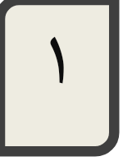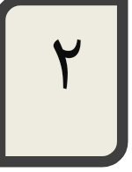

**- ٠٫٨**  .............................. **١٫٣٥** ..............................

.............................. ..............................

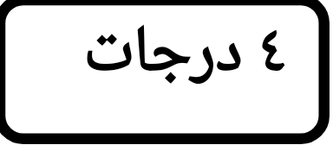

**السؤال الثاني : ضع إشارة ˂ أو ˃ أو = في لتكون كل جملة مما يأتي صحيحة :** 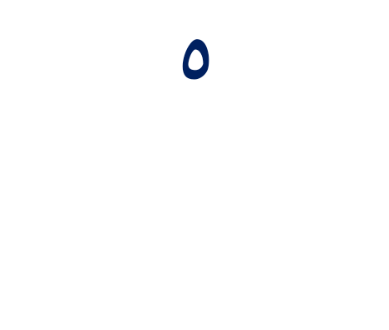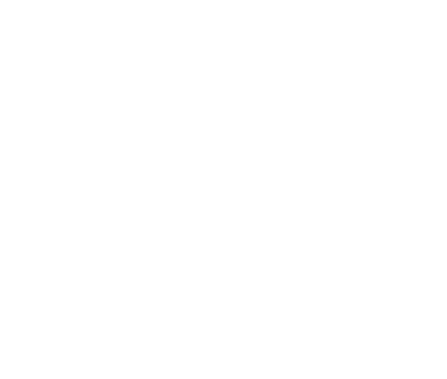





**السؤال الثالث: أوجد ناتج الضرب أو القسمة في أبسط صورة:**



**× ÷**

.................................................. ..................................................

.................................................. .................................................. 

**السؤال الرابع: أ) اكتب العدد التالي بالصيغة العلمية: ب) حل المعادلة التالية وتحقق من الحل :**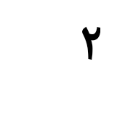

**٤٤٠٠ ١٢١ = ع**

.................................................. ..................................................

.................................................. .................................................. 

**السؤال الخامس :** 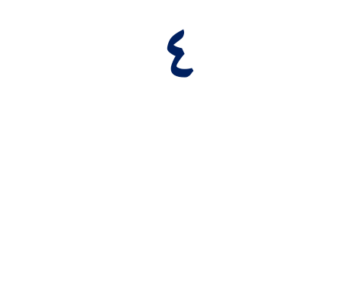

1 - **اكتب العبارة التالية باستعمال الأسس :** **2 - أوجد قيمة العبارة التالية :**

**٥ × ٥ × د ×** **د** **× ٢ × د ٣**

. .................................................. ..................................................

.................................................. .................................................... 